Как прекратить истерику у ребенка

Основной возраст проявления истерики у детей находится в промежутке между 1,5 и 4 годами. Некоторым мамам приходится наблюдать часами нервные капризы своих детей, а есть такие дети, которые достаточно быстро успокаиваются. Такие истерические всплески детей сопровождаются визгами, криками, бросанием различных предметов и другими действиями.
Причин такого поведения детей может быть много, но в основном, истерика у ребенка - это протест на отказ родителей выполнить требования малыша или нежелание ребенка делать то, что предлагает взрослый (мама, папа, бабушка или дедушка). Капризы ребенка могут быть вызваны и каким-либо заболеванием, поэтому в таких случаях родителям нужно быть очень осторожными. А теперь попробуем разобраться, какие есть способы
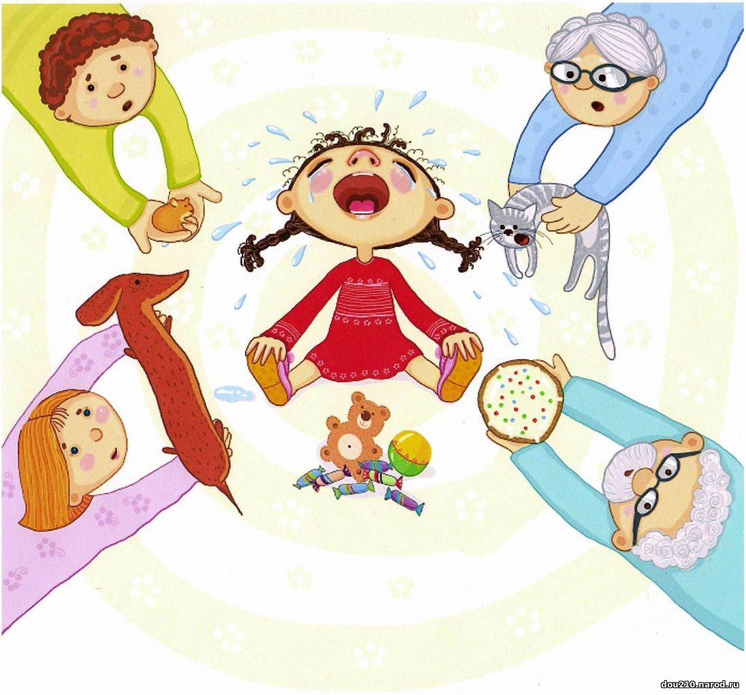
Чтобы прекратить истерику у ребенка родители могут попробовать предпринять такие шаги:

1. Отвлекающий маневр
Одно дело, когда малыш немного покапризничал и успокоился. А вот, как прекратить истерику у ребенка, если такое действие затянулось на долгое время. В таких случаях надо прибегать к мудрым маневрам. Попробуйте отвлечь ребенка, предложив пойти на улицу вместе с вами, при этом пообещав, что вы возьмете какую-то музыкальную игрушку: дудочку, барабан и др. Музыкальные звуки хорошо успокаивают психику детей. Хорошо будет, если вместе с ребенком вы займетесь рисованием или другим творчеством.
От того, каким тоном вы обратитесь к малышу с просьбой прекратить истерику, зависит его реакция. Запомните, спокойный, уравновешенный голос звучит убедительнее и вызывает положительную реакцию у ребенка, чем громкое и грозное требование, например: «Замолчи!» и др.

2. Не обращаем внимания
Очень действенным методом прекращения истерического поведения ребенка является то, что вы просто не будете обращать никакого внимания на эти эмоции в течение 5 - 10 минут. Вам надо набраться терпения и не общаться с ребенком в это время. Эффект от таких действий принесет результат, учитывая то, что игра на публику со стороны малыша закончена. А детям доставляет удовольствие во время истерик наблюдение за «зрителями», поэтому они могут манипулировать Вами. Конечно, после успокоения, маме лучше сразу попробовать поговорить с малышом. Ведь спокойный разговор с обсуждением поведения ребенка и объяснением, что так вести себя нельзя и почему, принесет положительный результат.

3. Строгие методы.
Если истерика у ребенка затягивается, и все ваши уговоры не помогают, попробуйте отвести его в комнату и оставить наедине с собой. В таком случае вы обязаны проверить, что малыш находится в полной безопасности и не сможет нанести себе вред.
Есть еще один, может быть не слишком удачный, но действенный способ для прекращения истерики у ребенка. Просто повторите его поведение. Ребенок посмотрит со стороны на себя, и, возможно, успокоится. Для этого вам нужно будет повторить его крик, плач и так далее.

4. Проявите фантазию
Включите музыку, если вы находитесь дома, начните танцевать, петь, делать то, что вы раньше не делали. Подключите свое творческое мышление и помогите малышу перефокусировать внимание с истерики на интересное занятие.
5. Возможно, нужен врач?
Бывают случаи, когда дети в истерике краснеют, задыхаются и ведут себя вообще неадекватно. Здесь надо проследить за ребенком. При частых повторениях такого поведения лучше обратиться за помощью врача.

6. Другие случаи.
Бывают и такие случаи, что вы уже не знаете, как прекратить истерику у ребенка. Ведь при виде, когда малыш бьется головой об стенку или пол - мало кого приведет в восторг. Но на самом деле, ничего страшного в этом нет. Детям нравится притворяться. Поверьте, себе ребенок никакого вреда не нанесет, поскольку дети имеют прекрасное чувство самосохранения. Поэтому, просто не обращайте внимание на такое ​​истерическое поведение. Но при этом ребенок должен быть в поле вашего зрения.

7. Когда закончилось терпение.
Советую не допускать с вашей стороны никаких проявлений агрессивного поведения на незнание как прекратить истерику у ребенка. Надо понимать, что ваша задача - успокоить ребенка, сделав все возможное для этого.
Никаких угроз, а тем более физического насилия, не допустимо. Хотя многие мамочки, да и отцы нормально относятся к шлепкам по мягкому месту. Запомните, рукой шлепать малыша нельзя!
Важно показать ребенку, что такое поведение сильно огорчает Вас. Для этого есть слова. Поверьте, что беседа с ребенком и объяснение, почему так надо себя вести, а не иначе - это лучше шлепков. Кроме того, не забывайте после успокоения малыша и воспитательной беседы, похвалить его за то, что он все понял. А так же не забудьте обнять, поцеловать ваше чадо.

Источник: https://psichologvsadu.ru/rabota-psichologa-s-roditelyami/konsultazii-psichologa-dlya-roditeley

